

大类基础课程大型实验

2017/2018(2)



实验题目 校友录管理系统

学生姓名 邵 子 睿
学生学号 201706061726
学生班级 计实1701
任课教师 田 贤 忠
提交日期 2018.6

计算机科学与技术学院

校友录管理系统 实验报告

- 大型实验的内容
校友录管理系统（ARMS：Alumnus Record Management System）用于个人用户进行校友信息的管理，要求完成的主要的功能有录入、修改、删除、查询、排序校友信息。可以完成密码登录系统、按不同名录查找信息、按姓名或届级排序等工作。要求使用学习过的C/C++程序设计的知识完成校友录管理系统的设计与实现。

- 运行环境
校友录管理系统（ARMS）在Dev-C++平台下开发，操作系统：Windows 10。
硬件环境：
处理器：Intel(R) Core(TM) i5-7200U CPU @ 2.50GHz 2.70GHz
内存：8.00GB
系统类型：64位操作系统，基于x64的处理器

- 实验课题分析
3.1 校友录管理系统的主要功能
校友录管理系统（ARMS）主要功能为：主要功能包括录入、修改、删除、查询、排序校友信息。可以完成密码登录系统、按不同名录查找信息、按姓名或届级排序等工作。细的系统功能结构为图1所示。
校友录管理系统（ARMS）
校友录模块

菜单模块
登录模块

图1 系统结构图

系统各模块的功能具体描述为：
1、登录模块
首先会展现欢迎界面，随后用户输入登录密码，初次登录时密码为123456。用户总共有5次输入密码的机会，若用户连续输错5次密码，程序会自动关闭。登录成功后，进入菜单模块，用户可以进行包括修改登录密码在内的若干操作。程序会在用户登录前从文件读入所有的信息，包括校友信息和用户设置的密码。
退出登录的时候则要保存当前系统的所有状态，包括校友信息和用户设置的密码。
2、校友录模块
首先创建校友类来储存校友信息，并建立链表串联不同校友的信息，并在此基础上实现程序对校友信息的6种不同操作。
校友信息包括：姓名、性别、年龄、届级、系、班级、通讯地址、电话、QQ、Email。
6种操作分别为：添加、修改、查找、删除、排序以及展示校友信息。
同时为了方便按届级排序，程序会要求用户在输入届级时使用四位年份。
3、菜单模块
此模块将上述两模块进行了整合，是串联整个程序的模块。
读者可以在此模块下进行7个操作。它们分别是：
添加校友信息：进入添加状态，根据提示依次输入校友的信息，每条目输入完成后以回车结束。操作完成后程序会提示“添加成功”，后键入任意数字程序返回菜单。
修改校友信息：考虑到校友姓名的重复性极低，因此程序以校友姓名定位所需要修改的校友。首先用户输入需要修改信息的校友姓名，接着程序进行查找，若查找不到此姓名的校友，程序会提示“未找到此校友”；若成功定位校友信息，程序会提示“您选择的是XXX校友”。考虑到校友的姓名、性别、年龄、届级、系、班级等信息不易出现变更的情况，因此程序只提供了修改通讯地址、电话、QQ、Email的操作。修改一条信息后，可键入任意数字返回上层结构选择修改其他信息。
查找校友信息：按照程序提示，用户可以选择按照不同的校友信息进行查找，程序会展示所有符合条件的校友。同时考虑到在以班级查找时，往往前面需要规定届级、系等信息才能得到实用的信息，因此程序还提供了按照届级、系、专业班级查找的功能。一次查找完成后，用户可以键入任意数字返回上层结构继续选择其他的查找方式。
删除校友信息：与修改校友信息的操作类似，删除校友信息时也按照姓名进行定位。删除操作完成后，程序会提示“删除完成”；若找不到此校友，程序会提示“未找到此校友”。后键入任意数字返回菜单。
排序校友信息：程序提供了两种不同的排序方式，分别是按照姓名或届级排序。姓名是以字典序排序。两种排序方式都以升序排列。排序完成后用户可以选择展示排序后的结果，也可以键入任意数字返回菜单。
展示校友信息：直接展示当前所有校友的信息。在排序前，顺序任意。展示完成后，用户可以键入任意数字返回菜单。
修改登录密码：修改操作完成后，程序会提示“修改成功！”，后键入任意数字返回菜单。
若在菜单中直接输入-1，程序会保存所有信息后退出。为了能妥善保存程序运行时用户对不同信息的操作，强烈建议用户通过输入-1退出程序。

3.2 系统分析及设计
系统有一个基本类：人员类。人员类可以派生出校友类。另外还有一个校友链表类。因为排序功能的需要，校友链表类实际是由校友类派生出来的。
可以采用面向对象的程序设计实现校友录管理系统，在校友类中存储校友信息，在链表类中实现所有功能的编写，最后通过菜单来实现所有功能的串联。
以文本文件进行数据的读入与保存，在用户登录前，将校友的信息和用户的密码读入。用户选择-1退出程序时，进行保存。需要保存的数据包括校友信息和用户的密码。文件的读写通过链表类的成员函数和菜单实现。
同时在用户选择退出程序时，通过调用析构函数来释放链表所占用的内存空间，以此防止内存泄漏。

3.3系统的实现
（1）类的编写
系统工程名为：ARMS。设置了一个基类：people类。由此派生出alumnus类即校友类，每个校友都有对应的包括姓名性别在内的10个不同的信息。。
具体类结构声明如下：
- People类：
#ifndef PEOPLE
#define PEOPLE
#include <iostream>
#include <string>
#include<bits/stdc++.h>
using namespace std;
class people{
public:
string name;
string sex;
string phone;
people (string na="null",string se="null",string ph="null"):name(na),sex(se),phone(ph){}
string cname(string a)//改名字
{
return name=a;
}
string csex(string a)//改性别
{
return sex=a;
}

void peopledisplay()
{
cout<<"姓名:"<<name<<endl;
cout<<"性别："<<sex<<endl;
cout<<"电话:"<<phone<<endl;
}

};
#endif

- alumnus类
#ifndef Alumnus
#define Alumnus
#include"people.h"
using namespace std;
class alumnus:public people{
public:
alumnus(string na="null",string se="null",int ag=0,string gra="null",string col="null",string cls="null",string add="null",string ph="null",string q="null",string e="null")
:people(na,se,ph),age(ag),grade(gra),college(col),classroom(cls),address(add),qq(q),email(e){}//构造函数
alumnus *next;
alumnus* getnext()const{return next;}
string gname() const{ return name;}//获得不同的数据
string gsex() const {return sex;}
int gage() const {return age;}
string ggrade() const {return grade;}
string gcollege() const {return college;}
string gclassroom() const {return classroom;}
string gaddress() const {return address;}
string gphone() const {return phone;}
string gqq() const {return qq;}
string gemail() const {return email;}
void alumnusdisplay();//展示校友名录
void caddress();//考虑到校友姓名到班级这几项内容不会更改所以只可以更改地址电话QQemail四项内容
void cqq();
void cphone();
void cemail();
void setnull(){name="null";}//将姓名设置为null
bool ifnamefull(); //判断是不是null
void changedata(alumnus *a,alumnus *b);//交换数据

protected:
int age;
string grade;//用四位年份输入
string college;//系
string classroom;//使用string是因为很多大学班级前都加专业名称
string address;
string qq;
string email;

};

#endif

（2）链表的使用
系统采用文件的输入输出流对文本数据进行读取与写入，但是由于校友信息是一个数据的集合，于是对数据的存储组织使用了单向链表。
因为校友录管理系统在查找、修改、添加、删除、排序的时候都需要处理大量的数据，所以使用链表十分必要。因此在alumnus类的基础上定义一个对应的alumnuslist类来管理校友信息，具体的结构声明如下：
#ifndef Alumnuslist
#define Alumnuslist
#include"people.h"
#include"alumnus.h"
using namespace std;

class alumnuslist:public alumnus{
protected:
int size;
alumnus* ptr;
public:
alumnuslist():ptr(0),size(0){}
void find(int i);//查找
void remove(string na);//按姓名删除数据
void add(alumnus& a);//添加信息到链表中
void alumnuslistdisplay();
void addalumnus(alumnus& a);//增加新校友
void write();//写入文件
void sortname() ;//按姓名排序
void sortgrade();//按届级排序
alumnus* findname(string a);

~alumnuslist();
};
#endif

在运用时，令当前校友的next结点指向新的校友结点，即结点的指针next保存新的校友结点的地址（如下图2所示），以此类推，所有校友信息就通过链表的形式串联起来了。
alumnus₁ alumnus₂ alumnus_{n}
data
data
data
......
*next
*next
*next

图2 校友链表的建立

校友录管理系统的信息的管理就具体表现为链表的操作。校友录信息的查找、修改、添加、删除、排序与链表的查找、修改、添加、删除、排序对应。

- 添加校友信息：
用户在添加校友信息时，需要按照程序提示依次输入添加的校友的各类信息，添加完成后，程序会提示“添加成功！”，见图3：

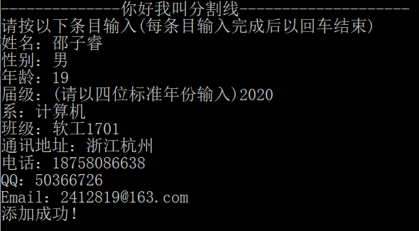
图3 添加校友信息界面

添加过程中，程序会建立一个alumnus类的对象来储存新的校友信息。当用户按照程序提示输入完成后，程序会使用alumnuslist类中的add函数来将新的校友信息增加到链表中。
add函数实现如下：
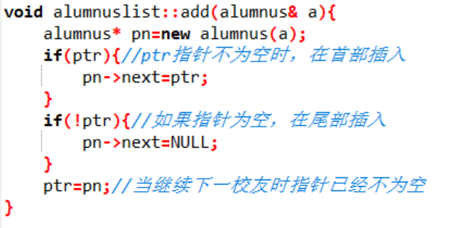
图4 add函数

添加校友信息的流程图如图5：
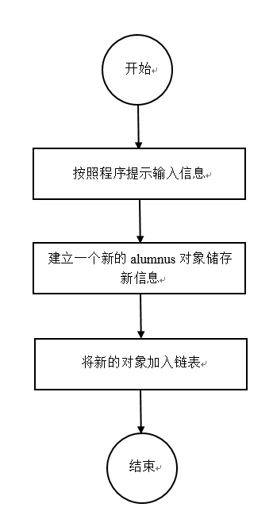
图5 添加校友信息流程图

- 修改校友信息：
在用户在修改校友信息时，需要先按照程序提示输入需要修改的校友姓名，后提供4种修改方式，见图6：
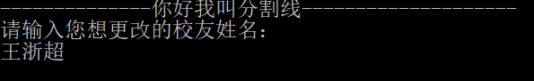
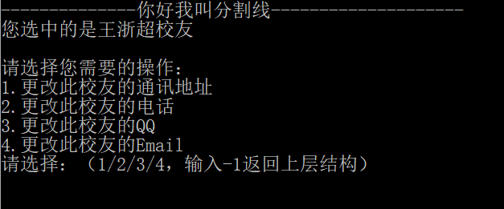
图6 修改校友信息界面

另外，若用户在输入需要修改的校友姓名时输入错误，程序会提示“未找到此校友”；若用户输入了正确的校友姓名，程序会提示“您选中的是XXX校友”。
修改时程序只需要调用当前指针所指向对象的更改函数即可。如更改通讯地址则调用caddress函数。caddress函数具体如图7：
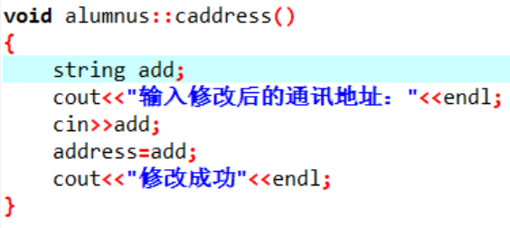
图7 caddress函数

修改校友信息的流程图如图8：
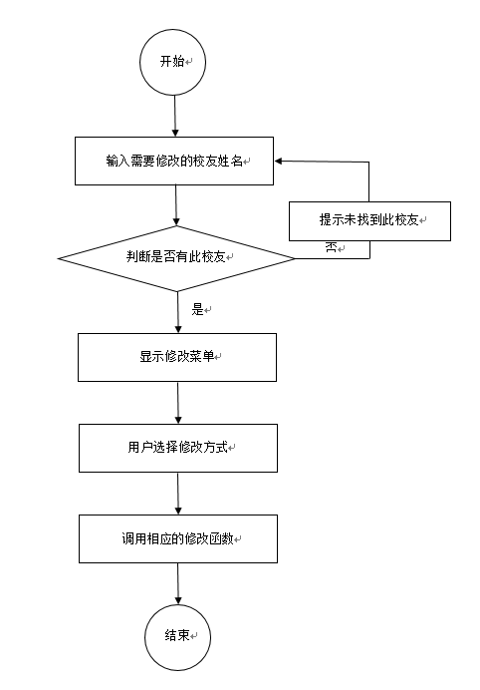
·图8 修改校友信息流程图

- 查找校友信息：
在用户在查询校友信息时，有11种不同的模式，见图9：
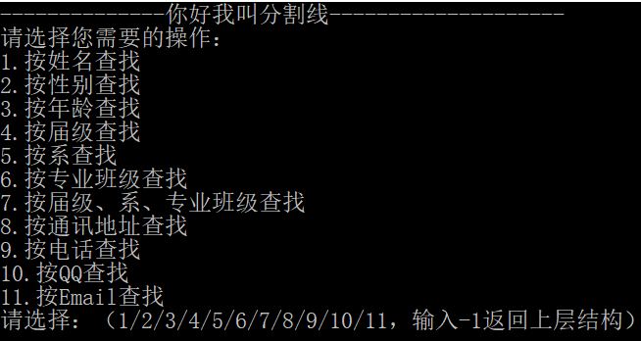
图9 查找校友信息界面

这11种情况都需要对链表中的所有数据进行顺序的搜索。 例如校友姓名的查找，定义一个alumnus类指针变量r并对其初始化，使其为ptr。
图10 查找校友信息界面

从第一个alumnuslist类的第一个节点开始，会将文档里的校友姓名和用户输入的姓名比较，不一致时，r=r->next，与第二个数据对比，以此类推，直到找到相同姓名的校友，此时调用函数r->alumnusdisplay()输出关于该校友所有的信息，即它的10个变量的数据。
如果没有找到可以匹配的，则cout<<"没有找到相关校友信息"<<endl；并结束循环。
考虑到其他搜索模式，例如按照性别查找会出现多名校友符合条件的情况，因此程序找到一个符合条件的校友后不会停止遍历。如此可以向用户展现所有符合条件的校友。

查找校友信息的流程图如图11：
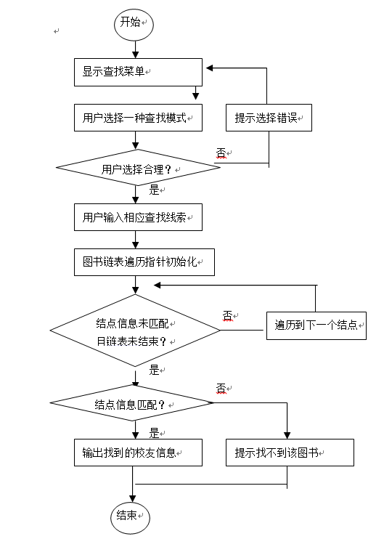
图11 查找校友信息流程图

- 删除校友信息：
用户在删除校友信息时，需要先按照程序提示输入需要删除的校友姓名，删除完成后，程序会提示“删除成功”，见图12：

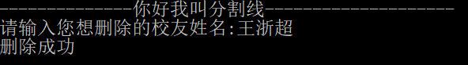
图12 删除校友信息界面

另外，若用户在输入需要删除的校友姓名时输入错误，程序会提示“未找到此校友”。
删除时，程序会调用alumnuslist类中的remove函数。remove函数的原理是：用指针pn遍历整个链表搜索同姓名校友的过程中，用last指针记住pn指针前一个结点的地址。当找到符合条件校友后，用last的next直接指向pn的下一个结点，以此实现删除的目的。remove函数具体见图13：
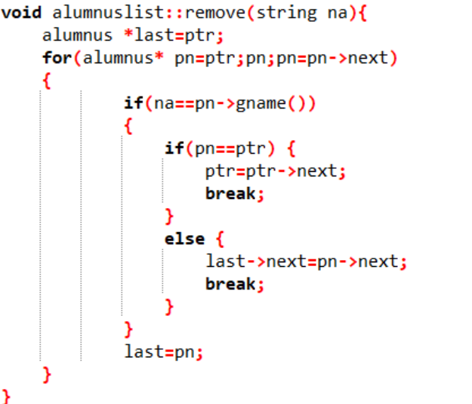
图13 remove函数

删除校友信息的流程图如图14：
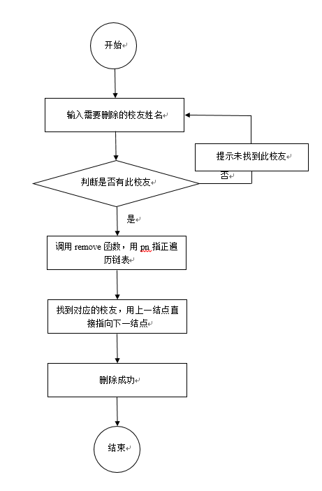
图14 删除校友信息流程图
- 排序校友信息：
用户在排序校友信息时，有2种不同的模式，见图15：
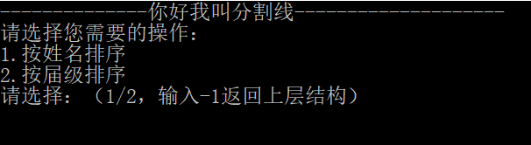
图15 排序校友信息界面

在排序中，程序使用了选择排序的方法。以按姓名排序为例，即sortname函数为例。函数用i指针遍历链表，用j指针遍历i指向结点后的链表，同时用k指针记录i后链表内姓名字典序最小的结点，随后使用changedata函数交换i/k指针指向对象内除next指针以外其他的数据，以此实现选择排序的功能。sortname函数具体如图16：
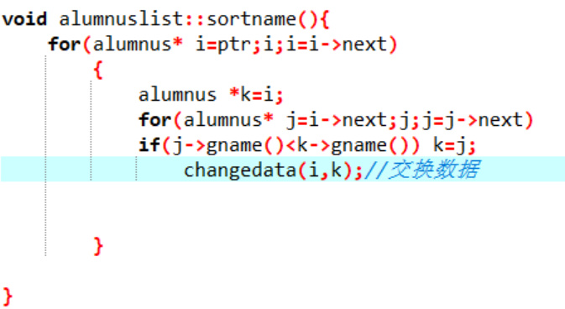
图16 sortname函数

按届级排序原理相似。
另外，排序完成后程序会提示“排序成功！”，同时用户可以选择展示排序结果或者返回上层结构。

排序校友信息的流程图如图17：
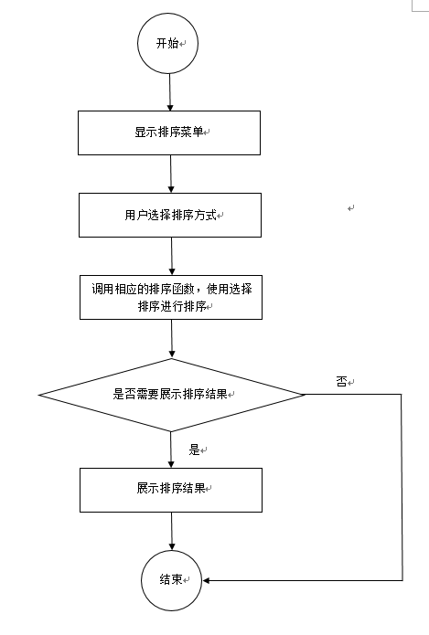
图17 排序校友信息流程图

- 展示校友信息：
程序会展示当前链表所有结点的数据，部分界面如图18：
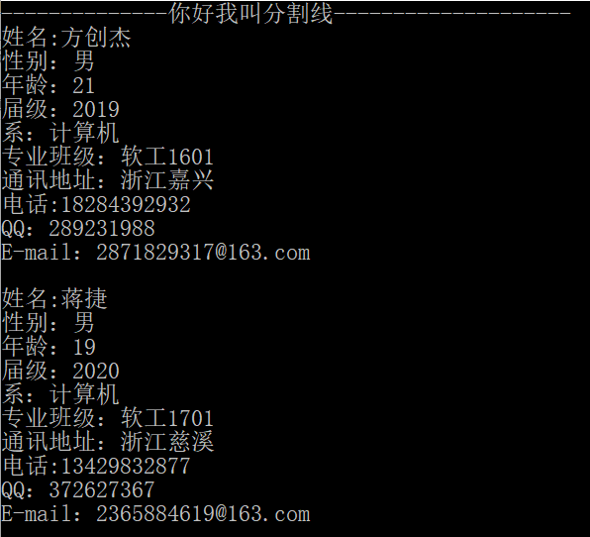
图18 展示校友信息的部分界面

使用alumnuslistdisplay函数实现整个链表的展示，使用pn指针实现遍历链表。alumnuslistdisplay函数具体如图19：
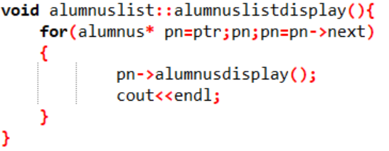
图19 alumnuslistdisplay函数

展示校友信息的流程图如图20：
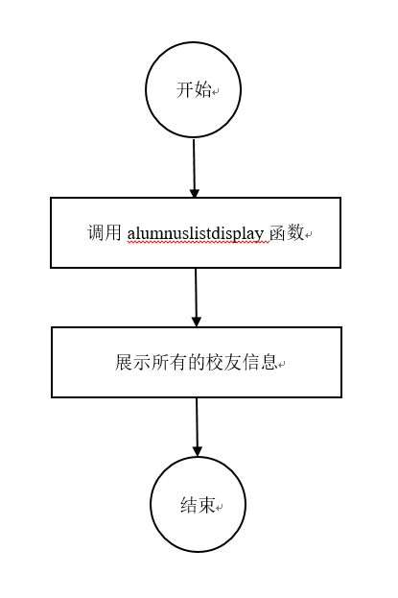

图20 展示校友信息流程图

（3）交互界面
程序菜单界面如图21所示：
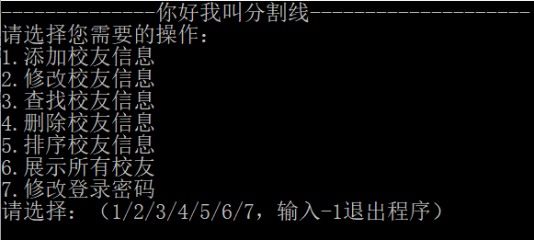
图21 菜单界面
程序主要通过选择结构和循环结构实现界面的前进和后退。
（4）欢迎与登录界面
程序开始时的欢迎界面如图22所示：
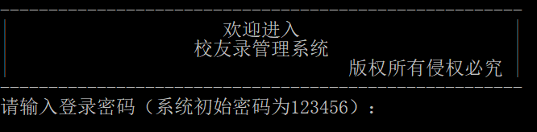
图22 欢迎与登录界面
用户共有五次输入登录密码的机会，如果连续五次输入错误，程序会自动退出，以此来保护信息的安全。

- 实验调试、测试、运行记录及分析
系统在调试测试过程中遇到若干问题，不过经过仔细反复的检查已经消除各种bug。
主要的测试经过如下：
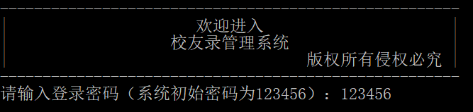

在欢迎与登录界面输入“123456”成功登陆，随后跳转到菜单。

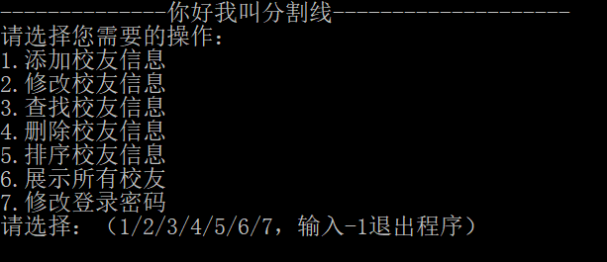

然后输入“3，屏幕上跳出查找校友界面。
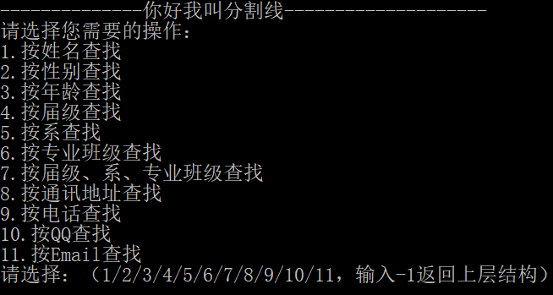

然后输入“3”，随后输入“20”，查找20岁的校友信息。

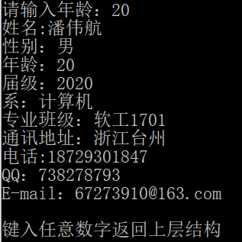

然后键入任意数字即可返回上层结构。

遇到的问题及解决方法如下：
  - 问题1：
问题描述：在初段调试时，出现无法正常排序的情况。
解决方法：仔细分析sortname和sortgrade函数的逻辑结构，并输出i/k两指针指向对象的数据。综合分析后发现寻找最小值的循环多了一个大括号（如图23标红处），这使得无论是否找到最小值，i/k指针指向的对象中的数据都会被交换。删除此大括号后，排序结果符合预期。
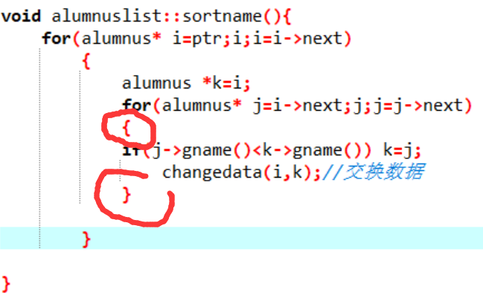
图23 调试测试问题解决1
  - 问题2：
问题描述：发现在展示所有校友信息时，每个校友之间的分割不够明显，让使用者难以辨认（如图24）。
解决方法：在alumnuslistdisplay函数中加入一行代码，每输出一个校换行一次（如图25标红处）。

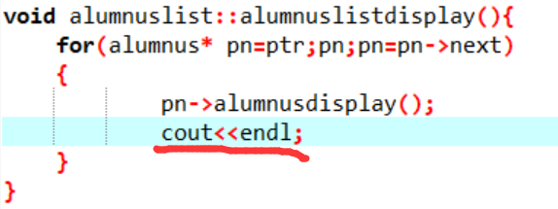
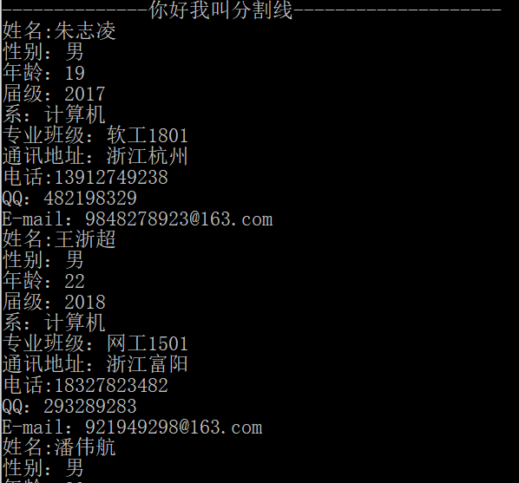
图24 调试测试问题2 图25 调试测试问题解决2

- 实验总结
我设计的校友录管理系统基本满足任务书的功能要求，类的结构和关系清晰，功能完善，而且在批量数据存储上采用了链表，在空间的利用率具有优势。也能支持多种模式的数据查找。

存在的缺点主要是体现在以下几个方面：
- 查找方式不够高效。无论用户选择的查找条件，系统都采用的是从头遍历整个链表的查找方式。数据量大时这样的查找方式会耗时过高，不够实用。但是目前在链表内我无法使用类似二分等高效的搜索。希望在今后的学习中能找到基于链表的高效查找方法。
- 删除和修改只能用校友姓名定位。在实际使用中，往往用户需要用例如班级等其他信息来定位几位校友，然后从中选取部分删除或者修改。但是在本系统中，要实现此功能需要将所有符合条件的校友存入另一个链表中，然后再用适当的方式让用户进行选择。如此过于复杂，因此目前本系统摒弃了此功能。希望能在今后对此功能进行完善。
- 排序方式时间复杂度略高。与查找方式不够高效类似，在大数据量时，目前系统所采用的选择排序会耗时过大。虽然目前掌握的知识对于数组的高效排序有多样选择，但是所掌握基于链表排序的知识略少。希望能在今后的学习中掌握此方面的知识，对此功能进行一定的优化。
- 面向用户略单一。目前系统是面对个人用户的需求，并未考虑不同身份的用户使用需求的不同。在未来可以考虑在此方面进行优化。

通过这次C++的大型实验，我有许多全新的感受：
- 课本知识与实践能力相结合的重要性。会读程序的人并不一定会编程序。要想把一门专业课程学好，必须增强自己的动手实践能力，而不是一天到晚只知道看书。有时候在课堂上认为掌握的知识，在实际操作中往往会出现意想不到的问题。在解决这些问题的过程中，我也在不断夯实所学的课堂知识。
- 面向对象程序设计的先进性。进入大学快一年，我大部分的编程实践都是在ACM集训队中进行的，但是ACM的编程往往是面向过程的，需要考虑的是一个输入如何变成输出。但是此次大型实验让我体验不同的思考方式：先思考程序有几个模块，然后再想模块内的功能，最后才是思考功能实现的细节。在我最后写main文件的时候特别体会到了面向对象程序设计的先进性：在写程序的时候只需要调用写好的函数即可，就像一个个已经成型的零件，我最后只要负责组装即可。

最后，在这次程序编写的过程中一直有一个疑问在我心中——是先写main文件还是先实现各个类的功能。我采用的是后者。在编写的类的过程中，我往往要先想好怎么和main函数对接的问题，有时候十分苦恼。但是据那些先写main文件的同学说，在写main函数的过程中也需要想象类中如何实现的问题，也不是很容易。因此希望在我未来的实践中我能找到这个问题的答案。

- 附录：源代码

